خدا کے فضل اوررحم کے ساتھ ھوالناصر
ماہ جنوری 2024, رپورٹ شعبہ اصلاح و ارشاد مجلس انصار اللہ سواں گارڑن، ضلع اسلام آباد
مکرم و محترم صدرانصاراللہ پاکستان،
آداب و تسلیمات،
امید ہے کہ آپ اللہ تعالیٰ کے فضل سے خیریت سے ہونگے۔
شعبہ اصلاح و ارشاد کے حوالہ سے ماہ فروری 2024، میں مجلس سواں گارڈن میں جو کام ہوئے ہیں اس کی رپورٹ پیش خدمت ہے۔
21 فروری 2024، کو مکرم رفیق وڑائیچ صاحب کے گھر اصلاح ہ ارشاد کمیٹی کی میٹنگ کی گئی جس میں کمیٹی کے چار ممبر شامل ہوئے۔ تمام انصار کا اصلاحی امور کا جائزہ لیا گیا۔ ممبران کا مجلس کے دورجات کا پلان بنایا گیا۔ یوم مصلح موعود کے اجلاس پر ہونے والے سی ڈی کلاس اور سوال و جواب کی محفل کے بارے میں پلان بنایا گیا۔
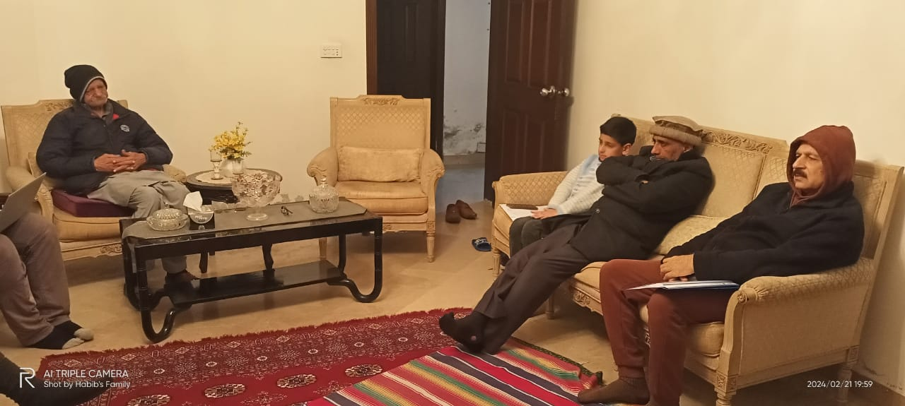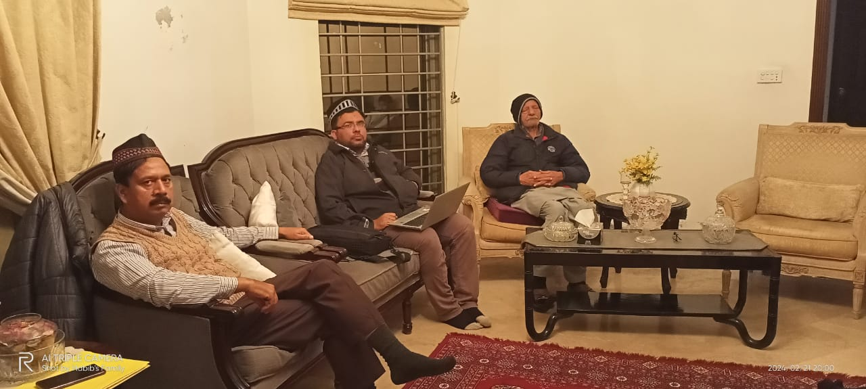
مورخہ 28 فروری 2024 کو جماعتی سطح پریوم مصلع موعود کا اجلاس منعقد کیا گیا جس کی صرارت صرر حلقہ سواں گارڈن مکرم حبیب اللہ صاحب نے کی۔ اس مجلس میں حضرت مصلع موعود کی پیشگوئی اور آپ کی حیات طیبہ پراحباب کو ویڈیو دکھائی اورسنائی گئی۔ سیرت النبی کو مدنظررکھتے ہوئے خاکسار نے کلام محمود میں سے محمد پر ہماری جاں فدا ہے نظم پڑھی۔ اس پروگرام میں مجلس کے 12 انصار، 9 خدام، 8 اطفال و بچگان کے ساتھ 4 مہمان بھی شامل ہوئے۔ کل حاضری 33 کی رہی۔
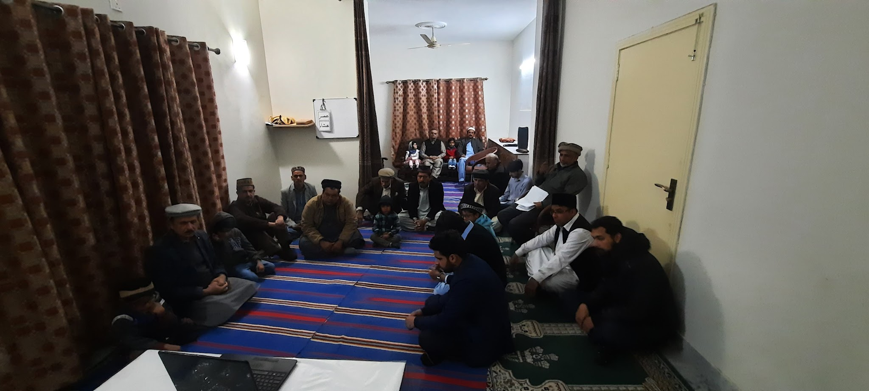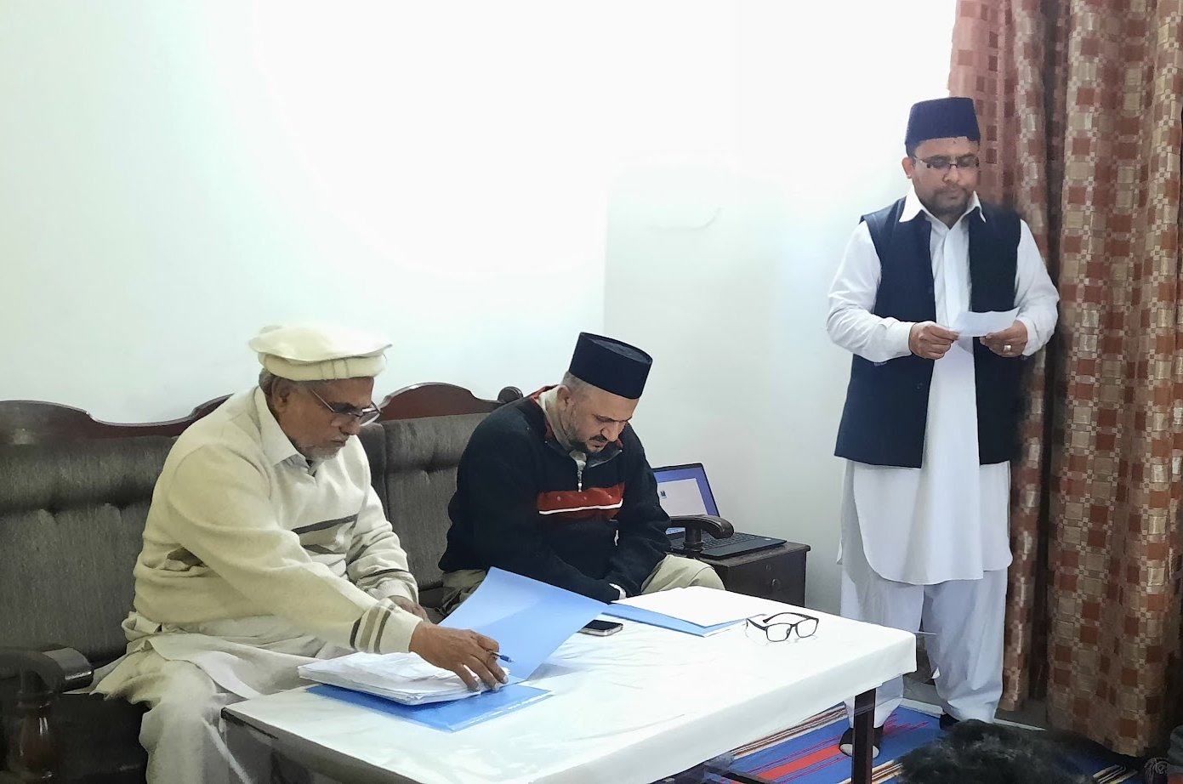
مجلس کے انصار نے28 مہمانوں کو چائے یا دعوت پر مدعو کیا ہے، 7 مہمانوں کو اور 12 مہمانوں کی خوشیوں میں شامل ہوئے ہیں اور 25 مریضان کی بیمار پرسی کی ہے۔
اللہ تعالیٰ ہمیں احسن رنگ میں خدمت دین کی توفیق عطا فرمائے (آمین)

وسلام
حبیب احمد
ذعیم مجلس سواں گارڈن
تاریخ: 07 مارچ، 2024

